Администрация Тутаевского муниципального района

ПОСТАНОВЛЕНИЕ

от 26.09.2022 № 701-п
г. Тутаев

Об утверждении проекта межевания территории улично-дорожной сети
ул. Приволжская города Тутаева
Ярославской области

В соответствии со статьями 43, 45 и 46 Градостроительного кодекса Российской Федерации, протоколом общественных обсуждений от 14 сентября 2022г. № 96, заключением от 15 сентября 2022г. о результатах общественных обсуждений по проекту постановления от 03.08.2022 № 166-п «Об утверждении проекта межевания территории улично-дорожной сети ул. Приволжская города Тутаева Ярославской области», Администрация Тутаевского муниципального района

ПОСТАНОВЛЯЕТ:

- Утвердить прилагаемый проект межевания территории улично-дорожной сети ул. Приволжская города Тутаева Ярославской области.
- Контроль за исполнением данного постановления возложить на Заместителя Главы Администрации Тутаевского муниципального района по градостроительным вопросам – начальника управления архитектуры и градостроительства Администрации Тутаевского муниципального района (главного архитектора) – Е.Н. Касьянову.
- Настоящее постановление вступает в силу после его официального опубликования.

Временно исполняющий полномочия Главы
Тутаевского муниципального района О.В.Низова

Утверждено
постановлением Администрации
Тутаевского муниципального района
от 26.09.2022 г. №701-п

Проект межевания территории
улично-дорожной сети ул. Приволжская
города Тутаева Ярославской области

2022 год

Содержание

№ п/п | Разделы проекта межевания | Номера листов
1 | 2 | 3
1 | Основная часть | 3
1.1 | Общая часть | 4
1.1.1 | Цель разработки проекта межевания | 4
1.1.2 | Результаты работы | 5
1.2 | Наименование, основные характеристики и назначение планируемого для размещения линейного объекта | 5
1.3 | Исходные данные для подготовки проекта межевания | 5
1.4 | Сведения об образуемом земельном участке и его частях | 6
1.5 | Координаты поворотных точек границ образуемого земельного участка | 6
1.6 | Заключение о соответствии разработанной документации требованиям законодательства о градостроительной деятельности | 7
1.7 | Схема межевания территории улично-дорожной сети ул. Приволжская города Тутаева Ярославской области согласно Генеральному плану городского поселения Тутаев | 8
1.8 | Схема межевания территории улично-дорожной сети ул. Приволжская города Тутаева Ярославской области согласно Правилам землепользования и застройки городского поселения Тутаев | 9
2 | Основная часть | 11
2.1 | Схема межевания территории улично-дорожной сети ул. Приволжская города Тутаева Ярославской области | 12
3 | Материалы по обоснованию | 13
3.1 | Схема межевания территории улично-дорожной сети ул. Приволжская города Тутаева Ярославской области | 14

- Основная часть

  - Общая часть

Проект межевания территории улично-дорожной сети ул. Приволжская города Тутаева Ярославской области, разработан в виде отдельного документа в соответствии с постановлением Администрации Тутаевского муниципального района № 523-п от 07.07.2022 года, п.5 ч.3 ст.11.3 Земельного кодекса РФ, Решением от 28.03.2019 № 47-г «Об утверждении Порядка подготовки и утверждения документации по планировке территории Тутаевского муниципального района».
При разработке использовалась следующая нормативно-правовая база:
1. "Градостроительный кодекс Российской Федерации" от 29.12.2004г. №190-ФЗ (с изменениями и дополнениями на 14.07.2022);
2. "Земельный кодекс Российской Федерации" от 25.10.2001г. №136-ФЗ (с изменениями и дополнениями на 14.07.2022);
3. Федеральный закон от 24.07.2007г. №221-ФЗ "О государственном кадастре недвижимости" (с изменениями и дополнениями на 01.07.2022);
4. Федеральный закон от 08.11.2007 №257-ФЗ «Об автомобильных дорогах и о дорожной деятельности в Российской Федерации и о внесении изменений в отдельные законодательные акты Российской Федерации (с изменениями на 15.04. 2022);
5. Постановление Правительства РФ от 12.05.2017 №564 «Об утверждении Положения о составе и содержании проектов планировки территории, предусматривающих размещение одного или нескольких линейных объектов»;
6. Постановление Правительства Российской Федерации от 2 сентября 2009 года №717 «О нормах отвода земель для размещения автомобильных дорог и (или) объектов дорожного сервиса»;
7. Приказ Минстроя России от 25.04.2017 №740/пр «Об установлении случаев подготовки и требований к подготовке входящих в состав материалов по обоснованию проекта планировки территории схемы вертикальной планировки, инженерной подготовки и инженерной защиты территории;
8. Свод правил СП 42.13330.2016 "СНиП 2.07.01-89*. Градостроительство. Планировка и застройка городских и сельских поселений" (актуализированная редакция);
9. Генеральный план городского поселения Тутаев, Тутаевского муниципального района Ярославской области, утвержденный Решением Муниципального Совета городского поселения Тутаев от 17.06.2021 №103 (далее - ГП);
10. Правила землепользования и застройки городского поселения Тутаев, утвержденные Решением Муниципального Совета городского поселения Тутаев от 17.02.2022 №133 (далее - ПЗиЗ);
11. Требования государственных стандартов, соответствующих норм, правил и иных документов.

    - Цель разработки проекта межевания
Главная цель настоящего проекта – подготовка материалов по проекту межевания:
1. Выделение элементов планировочной структуры (территории занятой линейным объектом и(или) предназначенной для размещения линейного объекта; иных элементов);
2. Установление границ территории общего пользования, определение местоположения границ образуемого земельного участка (многоконтурного) и его формирование в кадастровом квартале 76:21:010149 с условным номером 76:21:010149:ЗУ1 как объекта государственного кадастрового учета;
3. Обеспечение доступа к сформированным земельным участкам с помощью формирования участка для общего пользования с условным номером 76:21:010149:ЗУ1.
Для обеспечения поставленных целей необходима ориентация на решение следующих задач:
1. Выявление территории, занятой линейным объектом;
2. Анализ фактического землепользования;
3. Определение в соответствии с нормативными требованиями площади земельного участка исходя из фактически сложившейся планировочной структуры района проектирования;
4. Формирование границ земельного участка с учетом обеспечения требований сложившейся системы землепользования на территории муниципального образования.
1.1.2 Результаты работы
1. Определены территории, занятые линейным объектом;
2. Определены объекты, функционально связанные с проектируемым линейным объектом;
3. Выявлены границы сформированных земельных участков, границы зон с особыми условиями использования территории и границы зон размещения проектируемого линейного объекта;
4. Установлен вид разрешенного использования земельного участка в соответствии с Правилами землепользования и застройки городского поселения Тутаев.

  - Наименование, основные характеристики и
назначение планируемого для размещения линейного объекта

Согласно ГП формируемый земельный участок под улично-дорожную сеть с условным номером 76:21:010149:ЗУ1, расположен в жилой функциональной зоне.
Согласно ПЗиЗ формируемый земельный участок под улично-дорожную сеть с условным номером 76:21:010149:ЗУ1, расположен в жилой функциональной зоне: зона застройки индивидуальными жилыми домами.
Согласно п.5 ч.3 ст.11.3 Земельного кодекса исключительно в соответствии с утвержденным проектом межевания территории осуществляется образование земельных участков: для строительства, реконструкции линейных объектов федерального, регионального или местного значения.
Межевание территории осуществляется применительно к территории, расположение которой предусмотрено проектом в границах кадастрового квартала 76:21:010149.
Формирование территории под улично-дорожную сеть ул. Приволжская города Тутаева Ярославской области необходимо для обеспечения доступа к сформированным земельным участкам.
Автомобильная дорога, расположенная на формируемом земельном участке с условным кадастровым номером 76:21:010149:ЗУ1относится к категории: обычные дороги (согласно СП 34.13330.2012 Автомобильные дороги).
Нормы отвода земель для определения границ полосы отвода автомобильных дорог рассчитаны на основании Постановления Правительства РФ №717 от 02 сентября 2009г. «О нормах отвода земель для размещения автомобильных дорог и (или) объектов дорожного сервиса» (приложение 18), СП 42.13330.2016 «Градостроительство. Планировка и застройка городских и сельских поселений» (табл. 11.1, 11.2).

  - Исходные данные для подготовки проекта межевания
№ п/п | Наименование документа | Реквизиты документа
1 | 2 | 3
1 | Правила землепользования и застройки городского поселения Тутаев Ярославской области | утвержденные Решением Муниципального Совета городского поселения Тутаев от 17.02.2022 №133
2 | Генеральный план городского поселения Тутаев Ярославской области | утвержденный Решением Муниципального Совета городского поселения Тутаев от 17.06.2021 №103
3 | Постановление Администрации ТМР | № 523-п от 07.07.2022 г.

  - Сведения об образуемых земельных участках и их частях
- Список образуемых земельных участков:
№ п/п | Номер земельного участка | Номер сущ. кадастрового квартала | Площадь участка в соответствии с проектом межевания, м2. | Сведения о правах | Категория земель | Вид разрешенного использования в соответствии с проектом межевания | Место-положение земельного участка
1 | 2 | 3 | 4 | 5 | 6 | 7 | 8
1 | 76:21:010149:ЗУ1 | 76:21:010149 | 5 386,84 | Сведения отсутствуют | Земли населенных пунктов | Земельные участки (территории) общего пользования | г.Тутаев

Возможные способы образования земельногоучастка76:21:010149:ЗУ1: путем образования из земель государственной и муниципальной собственности.
Перечень и сведения о площади образуемых земельных участков, которые будут отнесены к территориям общего пользования или имуществу общего пользования, в том числе в отношении которых предполагаются резервирование и (или) изъятие для государственных или муниципальных нужд: резервирование и (или) изъятие земельных участков для государственных или муниципальных нужд не требуется.
Целевое назначение лесов, вид (виды) разрешенного использования лесного участка, количественные и качественные характеристики лесного участка, сведения о нахождении лесного участка в границах особо защитных участков лесов (в случае, если подготовка проекта межевания территории осуществляется в целях определения местоположения границ образуемых и (или) изменяемых лесных участков): в цели подготовки проекта межевания территории не входит определение местоположения границ, образуемых и изменяемых лесных участков.

  - Координаты поворотных точек границ
образуемого земельного участка
№ точки | Координаты
 | Х | Y
Участок с к.н. 76:21:010149:ЗУ1
1 | 401654.46 | 1309405.66
2 | 401652.85 | 1309419.57
3 | 401709.94 | 1309385.09
4 | 401744.59 | 1309362.96
5 | 401781.40 | 1309338.92
6 | 401814.99 | 1309317.00
7 | 401850.16 | 1309295.41
8 | 401884.37 | 1309273.62
9 | 401918.23 | 1309252.02
10 | 401952.88 | 1309229.96
11 | 401972.26 | 1309217.23
12 | 402024.56 | 1309184.36
13 | 402040.25 | 1309207.97
14 | 402051.13 | 1309224.86
15 | 402056.05 | 1309221.91
16 | 402042.57 | 1309200.85
17 | 402029.71 | 1309181.11
18 | 402069.73 | 1309155.27
19 | 402061.10 | 1309142.91
20 | 402048.50 | 1309151.05
21 | 402049.34 | 1309152.24
22 | 402006.96 | 1309182.14
23 | 401966.91 | 1309210.39
24 | 401924.05 | 1309237.02
25 | 401889.89 | 1309260.61
26 | 401847.38 | 1309285.40
27 | 401811.22 | 1309308.05
28 | 401775.79 | 1309330.26
29 | 401738.39 | 1309353.71
30 | 401704.35 | 1309375.05
31 | 401654.46 | 1309405.66

  - Заключение о соответствии разработанной документации требованиям законодательства о градостроительной деятельности
Документация по межеванию территории выполнена на основании правил землепользования и застройки в соответствии с требованиями технических регламентов, нормативов градостроительного проектирования, градостроительных регламентов с учетом границ зон с особыми условиями использования территорий.
На территории образуемого земельного участка не расположены: особо охраняемые природные территории, границы территорий объектов культурного наследия, границы лесничеств, лесопарков, участковых лесничеств, лесных кварталов, лесотаксационных выделов и частей лесотаксационных выделов.

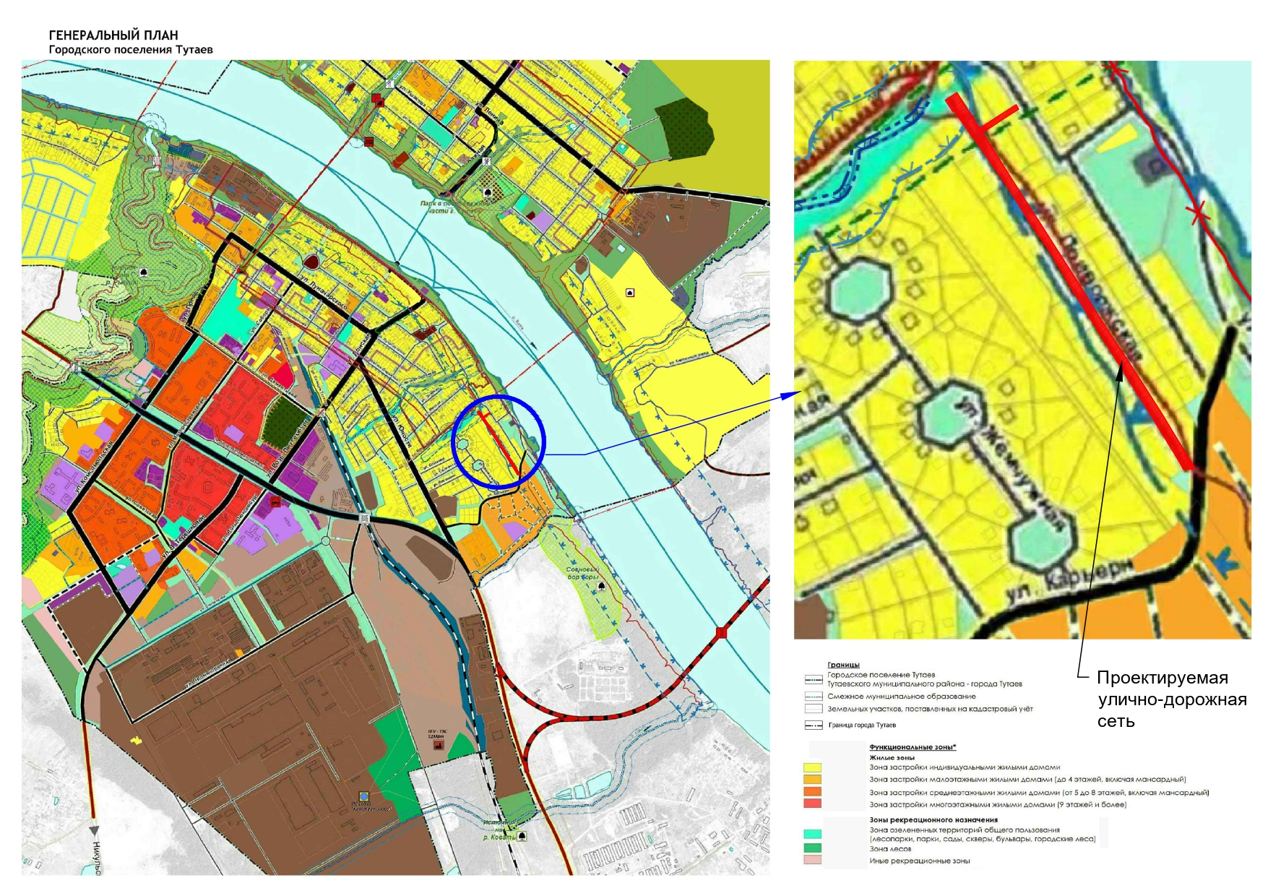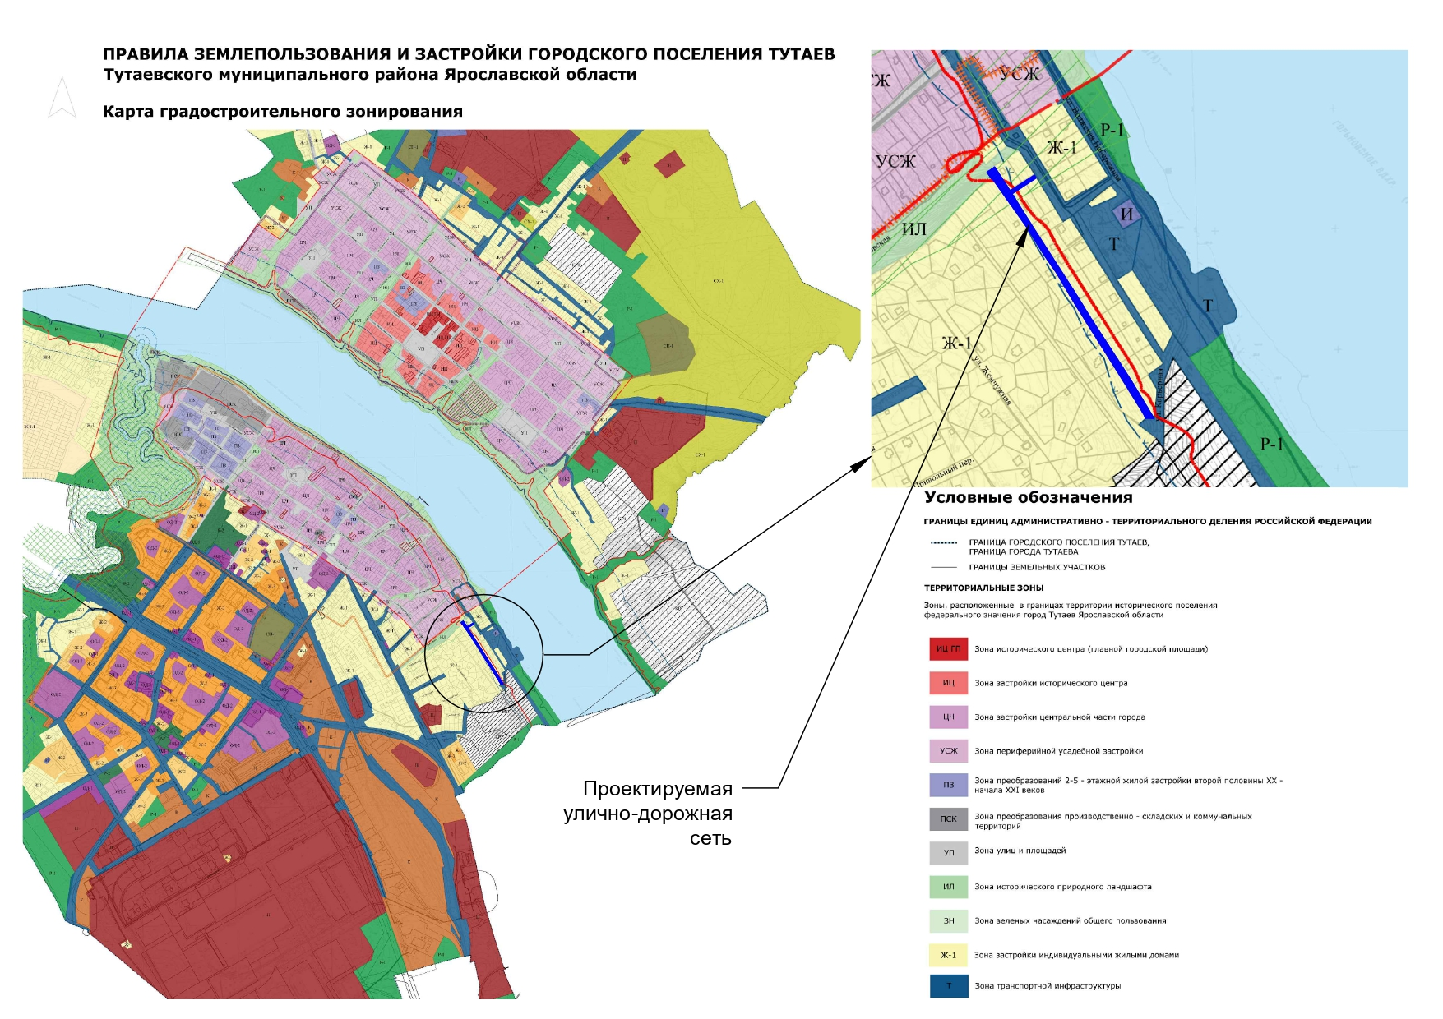

2. Основная часть

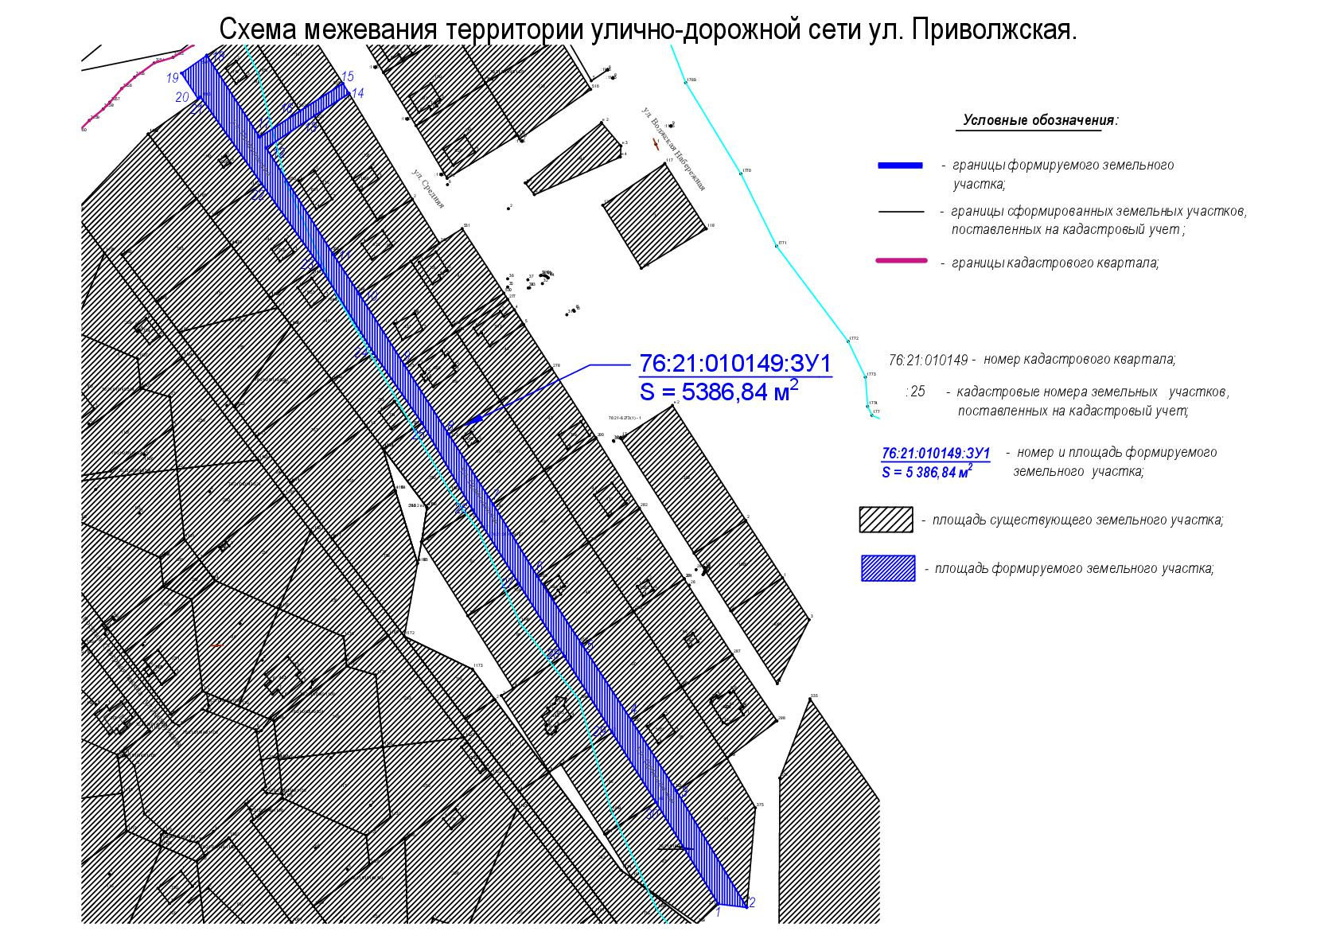

3. Материалы по обоснованию

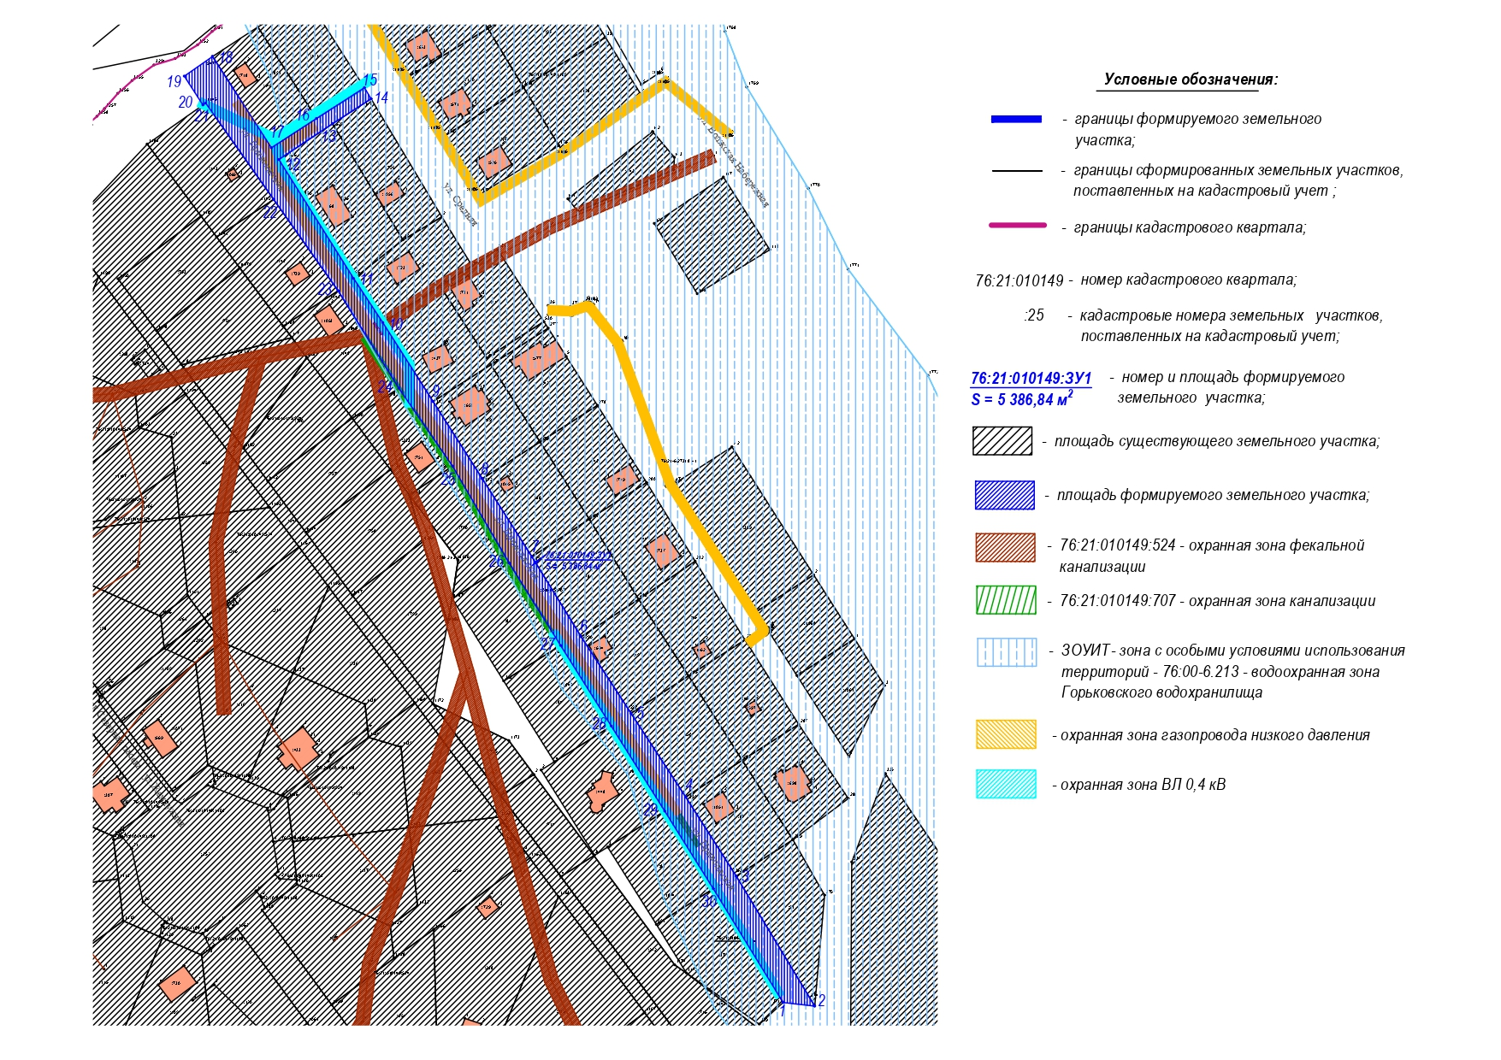

Местоположение существующих объектов капитального строительства: на формируемом земельном участке объектов капитального строительства – не расположено.

Границы особо охраняемых природных территорий: на территории формируемого земельного участка особо охраняемых природных территорий не расположено. Разработка схемы границ особо охраняемых природных территорий не требуется.

Границы территорий объектов культурного наследия: на территории формируемого земельного участка объектов культурного наследия не выявлено.

Границы лесничеств, участковых лесничеств, лесных кварталов, лесотаксационных выделов или частей лесотаксационных выделов: границы лесничеств, участковых лесничеств, лесных кварталов, лесотаксационных выделов или частей лесотаксационных выделов на территории формируемых земельных участков не расположены.

